Hoe zoek je een stageplaats op stagemarkt.nl?

Stap 1. Ga naar https://stagedocenten.s-bb.nl/
Stap 2. Kies bij sector voor “voedsel, natuur en leefomgeving”
Stap 3. Kies het juiste niveau en opleiding
Niveau 2: medewerker dierverzorger heeft crebonummer 25448
Niveau 3: vakbekwaam medewerker dierverzorger heeft crebonummer 25541
Niveau 4: bedrijfsleider dierverzorging heeft crebonummer 25539
Niveau 4: dierenartsassistent paraveterinair heeft crebonummer 25540

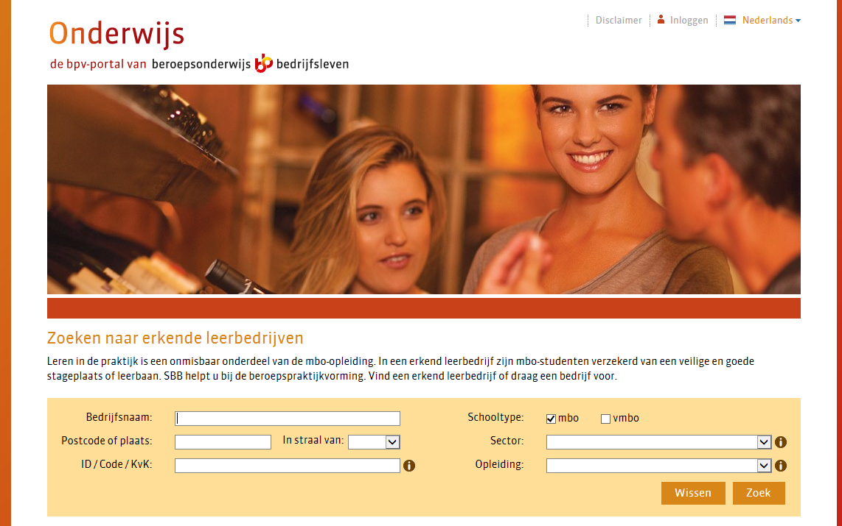
Stap 3
Stap 2

Stap 4. Geef in de zoekopties een zoekmethode op. Dat kan zijn via Postcode of plaats, via Bedrijfsnaam of een
ander gegeven.
Stap 5. Geef aan binnen welke straal je wilt zoeken en klik op zoeken

Vervolgens krijg je een lijst met erkende bedrijven te zien in die regio. Als hier geen geschiktbedrijf tussen zit kun je eventueel kijken naar een bedrijf onder een andere opleiding. Denk bijvoorbeeld aan veehouderij of paardenhouderij. In de onderbouw kun je ook stage lopen bij bedrijven van een lager niveau. In het examenjaar is dit niet meer mogelijk.

Wat te doen als het bedrijf er wel in staat maar niet met het juiste crebonummer voor de opleiding?
Antwoord: het bedrijf vraagt de erkenning aan bij www.stagemarkt.nl voor het juiste crebonummer.
Niveau 2: medewerker dierverzorger heeft crebonummer 25448
Niveau 3: vakbekwaam medewerker dierverzorger heeft crebonummer 25541
Niveau 4: bedrijfsleider dierverzorging heeft crebonummer 25539
Niveau 4: dierenartsassistent paraveterinair heeft crebonummer 25540

Let op! Je meldt dit ook direct bij je coach. Coach geeft het vervolgens door aan de BPV-coördinator.
Je zal dan moeten wachten met het voorstelformulier insturen totdat de erkenning geregeld is.

Wat te doen als het bedrijf er niet in staat?
Antwoord: het bedrijf vraagt de erkenning aan bij www.stagemarkt.nl voor het juiste crebonummer.

Let op! Je meldt dit ook direct bij je coach. Coach geeft het vervolgens door aan de BPV-coördinator.
Je zal dan moeten wachten met het voorstelformulier insturen totdat de erkenning geregeld is.

